Plano Cartesiano e Funções

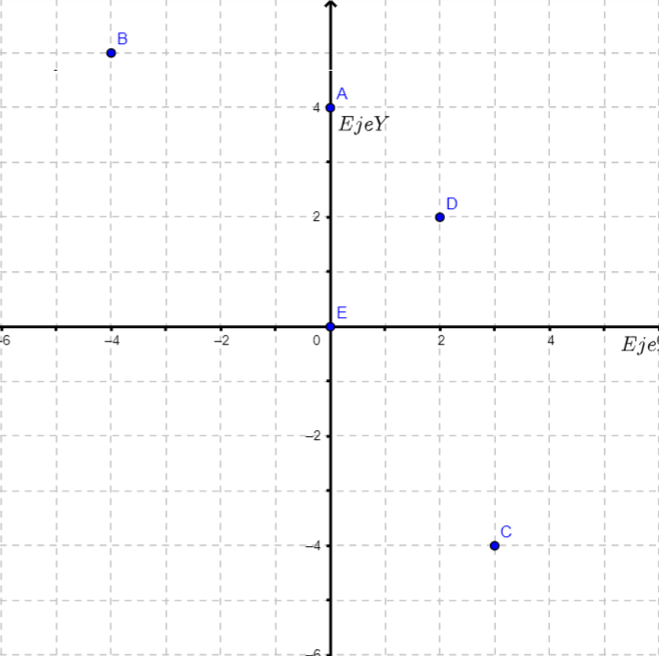1 –

2 – A = (-2, 4); B = (3, 4); C = (2, 0); D = (-2, -3); E = (1, -3)

3 – **g =** (-5, -3), (0, 2); **k =** (-2, 1), (4, 1)

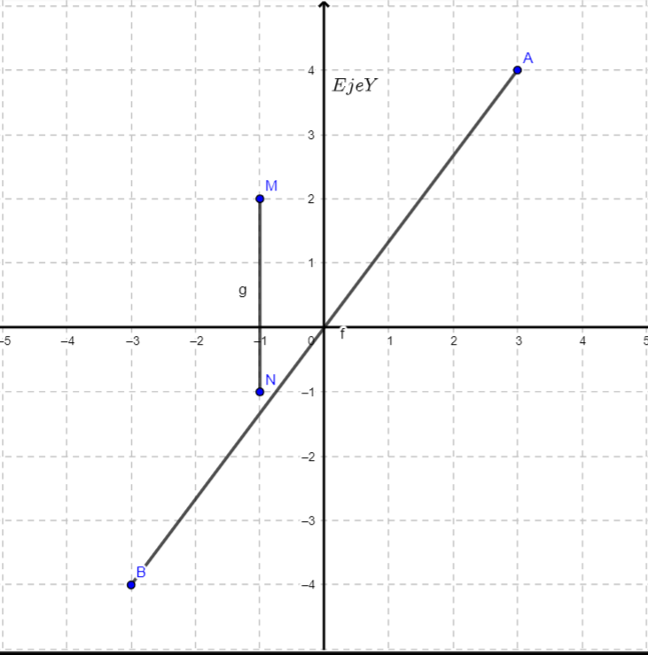4 -

5 – a) T = (4, 1)

b) A = (3, 0)

c) B = (0, 5)

6 – a) v1 = (-3, 3); v2 = (4, 3); v3 = (4, -2); v4 = (-3, -2)

b)▯A = 35m²

c)▯P = 24m

7 – AB = 3; BC = $3√5$; CA = 6

8 – a) M = (3, 0)

b) r = 2m

c) c = 4π

9 – a) B = (-2, 4); D = (5, -3)

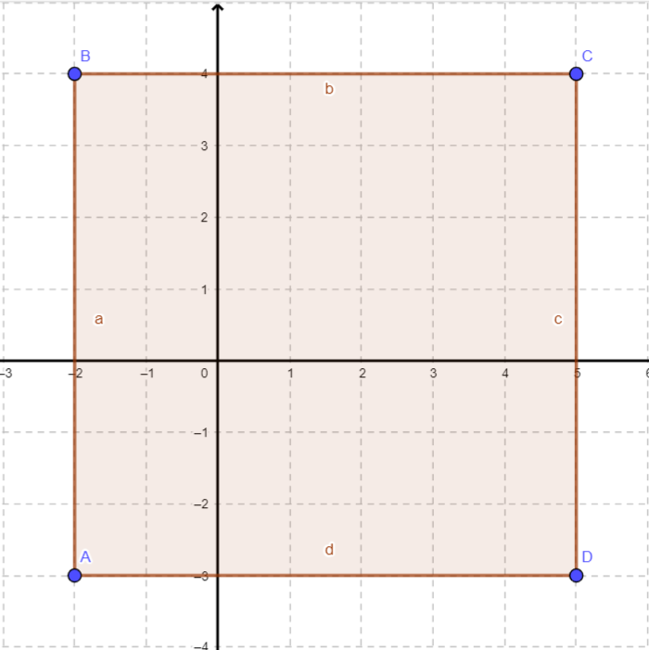 b)

c) □P = 28m

d) □A = 49m²